Фоторепортаж о проведении спортивного развлечения «Юные защитники»
Подготовили и провели
Воспитатели группы №11
Швецова О.Ю. Чезганова В.Б.
Цель: создание благоприятного эмоционального состояния у детей посредством активизации двигательной деятельности; совершенствовать развитие физических качеств через эстафеты.
Задачи:
- расширять представления детей о празднике, посвященном Дню Защитника Отечества, Российской армии;
- прививать любовь к систематическим занятиям физическими упражнениями;
- развивать физические качества: силу, ловкость, быстроту реакции, двигательную активность;
- развитие чувства коллективизма, ответственности, сплочённости;
- воспитывать чувство товарищества, взаимовыручки, целеустремлённости;
- воспитывать чувство патриотизма, любовь и уважение к защитникам Родины.
- создать праздничное настроение у детей .

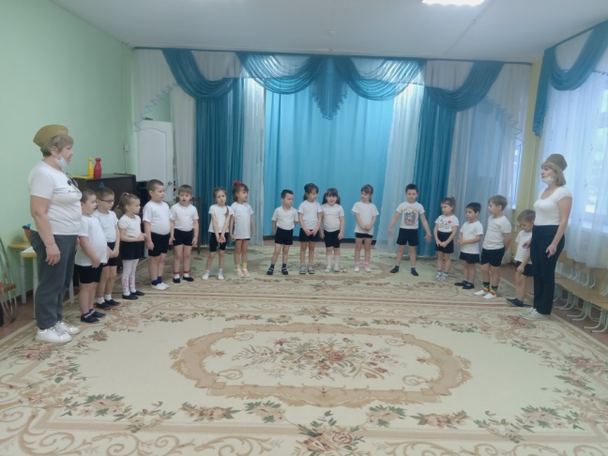 |  | 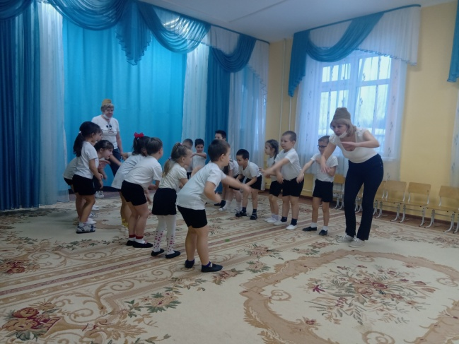
Всех военных поздравляет  Наш веселый детский сад! |  | Эстафета на внимание: «Парад, разведчики, засада»
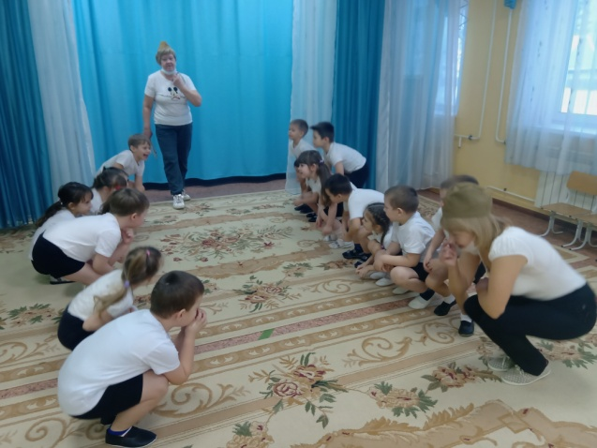 |  | 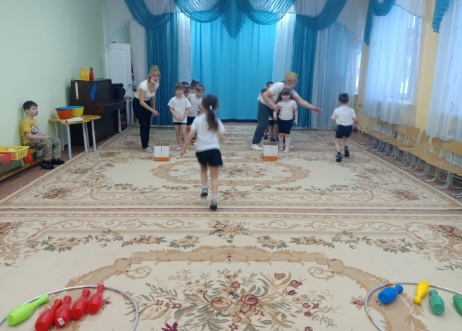
 |  | Эстафета «Склад боеприпасов»
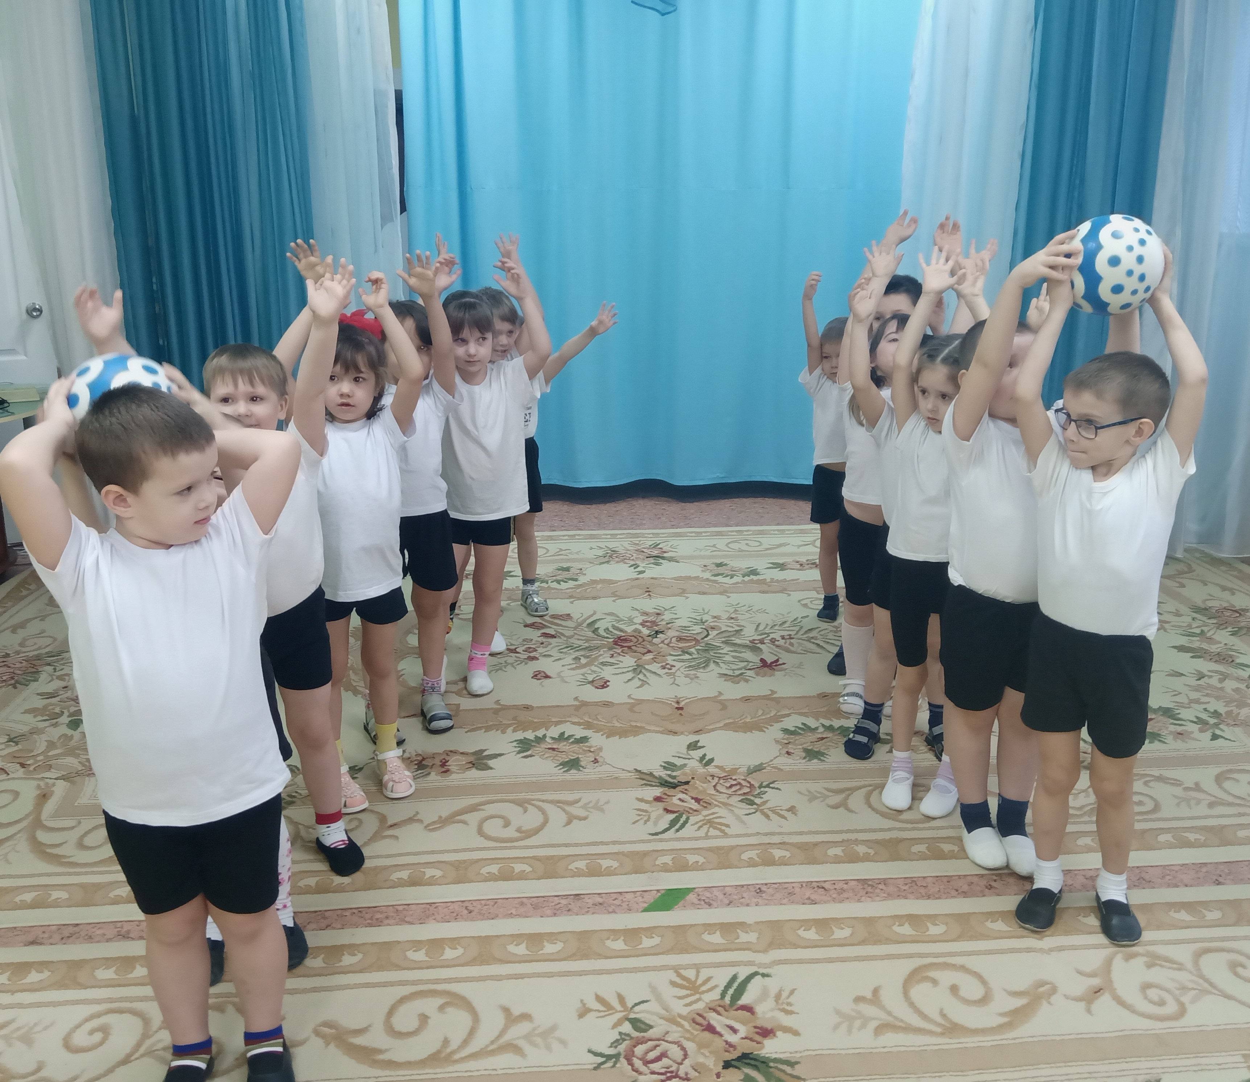 |  | 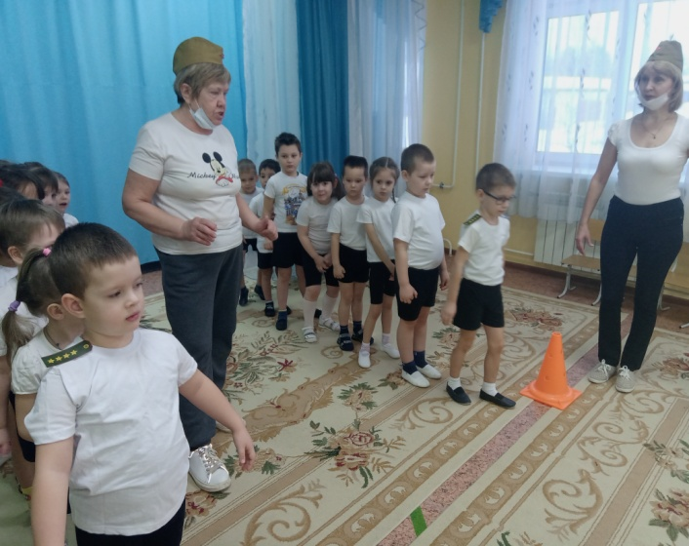
Эстафета «Передача боеприпасов» |  | Эстафета «Не урони погоны»
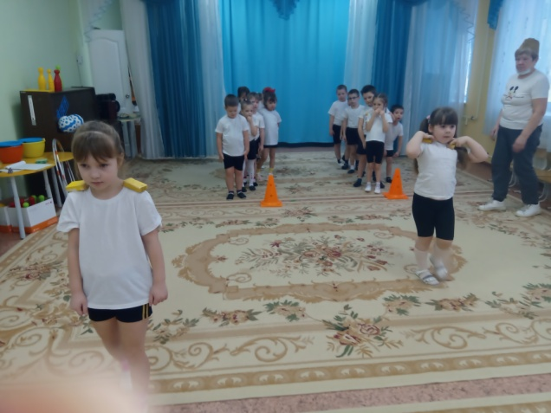 |  | 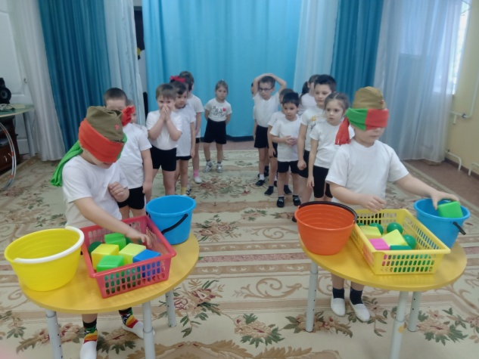
Эстафета для командиров
«Разбери боеприпасы»
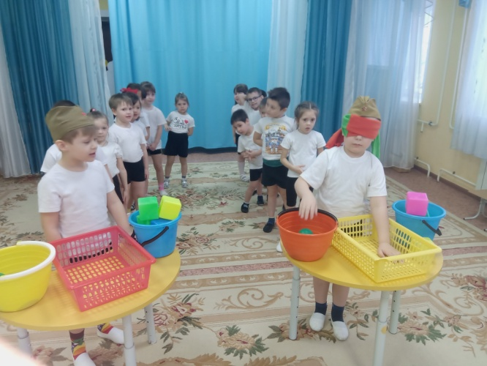 |  | 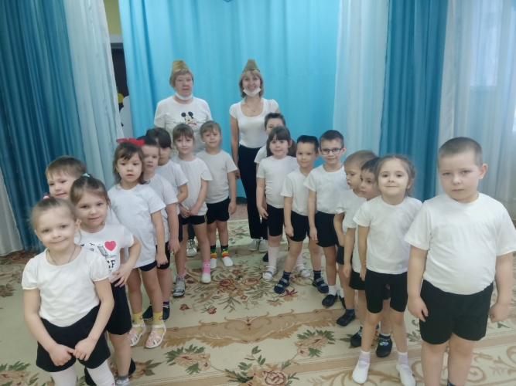
Задание выполнено | Фото на память

